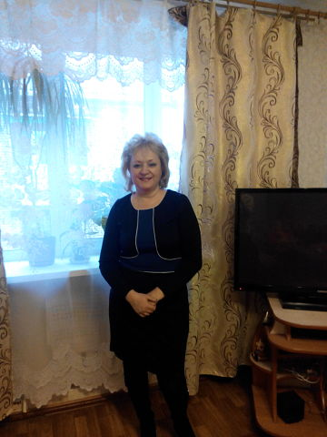
Анкета домработницы
Лабуш Лариса Михайловна
Дата рождения | 15.05.1963 г.
Прописка | Белоруссия
Фактическое место проживания | Мг. Москва пр-т Вернадского
Семейное положение | Разведена, сын 30 лет
Образование | Среднее - специальное
Опыт работы | 2010-2014 г. Дом 500 м.кв.  Уборка дома, стирка, глажка, приготовление пищи.  Рекомендации.
Профессиональные навыки | Уборка сложных поверхностей.  Знание бытовой техники и бытовой химии.  Приготовление пищи.
Комментарии агентства | Спокойная, работящая

